«Агрессивность - это отчаяние ребёнка, который ищет признания и любви».
Г. Эберлейн

Агрессивное поведение детей – это своеобразный крик о помощи, о внимании к своему внутреннему миру, в котором накопилось слишком много разрушительных эмоций, с которыми самостоятельно ребенок справится не в силах.
Агрессивный ребенок, как и любой другой, нуждается в ласке и помощи взрослых, потому что его агрессия — это, прежде всего, отражение внутреннего дискомфорта, неумения адекватно реагировать на происходящие вокруг него события.
Формы проявления агрессивного
поведения (метод А. Басса и А. Дарки).
Физическая агрессия – на другого индивидуума используется физическое воздействие.
Косвенная агрессия – происходит скрытым путём (недобрые подшучивания, создание сплетен, беспричинные крики, топанье ногами, другие проявления взрывов ярости). Раздражение – повышенная возбудимость на внешние раздражители, которая зачастую приводит к всплеску отрицательных эмоций. Вербальная агрессия – проявление негативных чувств через вербальные реакции (визг, крики, ругань, угрозы и т. д.).
Негативизм – оппозиционное поведение, которое может проявляться как в пассивной, так и в активной форме борьбы против установившихся законов и традиций.
Возможные причины появления агрессии у ребенка:
- Различные нарушения семейного воспитания. Чаще всего агрессивное поведение – следствие чрезмерно строгого, запугивающего воспитания, вседозволенности или применение к ребенку разных стилей воспитания у разных членов семьи.
- Просмотр агрессивных телепередач, компьютерные игры со сценами насилия.
- Отношения взрослых в семье. Агрессивное поведение родителей в отношениях между собой: оскорбления, крики, унижение друг друга — все это приводит к тому, что такое общение становится нормой жизни для ребенка.
- Заболевание ребенка психологического или физиологического характера.
- Пренебрежительное, попустительское отношение взрослых к агрессивным вспышкам ребенка, приводящее к формированию у него агрессивных черт личности.
- Недостаточное время, уделяемое родителями ребенку. Дети часто используют агрессию и непослушание для того, чтобы привлечь к себе внимание взрослого.
- Ревность к другим детям.
- Использование физического наказания в воспитании.
Профилактика детской агрессивности.
• Проанализируйте собственное поведение и стиль отношений между членами семьи. Дети копируют поведение своих родителей.
• Проследите, чтобы агрессивное поведение ребенка не поощрялось окружающими, чтобы он не получал видимой выгоды от агрессии.
• Не допускайте бесконтрольного просмотра телепередач, видеофильмов, имеющих высокий уровень агрессии.
• Не допускайте чрезмерного увлечения играми на компьютере, компьютерной приставке, выбирайте видеоигры без элементов насилия, агрессии.
• Объясняйте ребенку, что есть множество способов разрешения любых конфликтов (рассказы подкрепляйте собственным поведением). Дети, проявляющие агрессию, иногда просто не знают иных способов выйти из конфликта или не допустить его.
• Старайтесь сохранять в своей семье атмосферу открытости и доверия.
• Не давайте своему ребенку нереальных обещаний.
• Будьте тактичны, применяя меры воздействия к ребенку.
• Не наказывайте своего ребенка за то, что позволяете делать себе.
• Не изменяйте своих требований по отношению к ребенку в угоду чему- либо.
• Не шантажируйте ребенка своими отношениями друг с другом.
• Не ставьте свои отношения с собственным ребенком в зависимость от его учебных успехов.
• Не применяйте силу. Применяя по отношению к ребенку телесные наказания, вы тем самым разрешаете ему бить других.
• Собственным примером приучайте ребёнка к самоконтролю.

Очень важно:
• Люби своего ребенка любым — неталантливым, неудачливым, взрослым. Общаясь с ним — радуйся, потому что ребенок — это праздник, который пока с тобой.
• Не унижай!
• Не жди, что твой ребенок будет таким, как ты или таким, как ты хочешь. Помоги ему стать не тобой, а собой.
Я. Корчак

Если вышеуказанные рекомендации оказались все же недостаточными для решения проблемы агрессивного поведения у Вашего ребенка, Вы можете обратиться к специалистам, которые помогут определить причины такого поведения, научить ребёнка осознавать свои чувства и эмоции, выражать гнев приемлемыми, неразрушительными способами и управлять им.

МБУ «Центр медико-психолого-педагогического сопровождения детей
и подростков»:
http://cmpps.virtualtaganrog.ru.

e- mail: tg.cmppa@tagobr.ru.

Адрес: 347900, Ростовская обл.,
г. Таганрог, ул. Москатова 1.
Тел.: +7 (8634) 600-608.

Муниципальное бюджетное учреждение «Центр медико-психолого-педагогического сопровождения детей и подростков»

Агрессивный ребёнок:
что делать?
Памятка родителям.

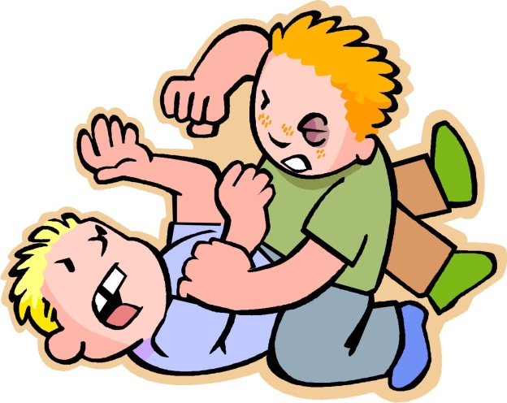

Таганрог

